Câu 1:

**Xuất định dạng “tổng số giờ làm việc” kiểu decimal với 2 số thập phân**

Select TENDA, cast(sum(thoigian) as decimal(5,2)) as “tong so gio lam viec” from CONGVIEC inner join DEAN on CONGVIEC.MADA=DEAN.MADA inner join PHANCONG on CONGVIEC.MADA=PHANCONG.MADA Group by TENDA

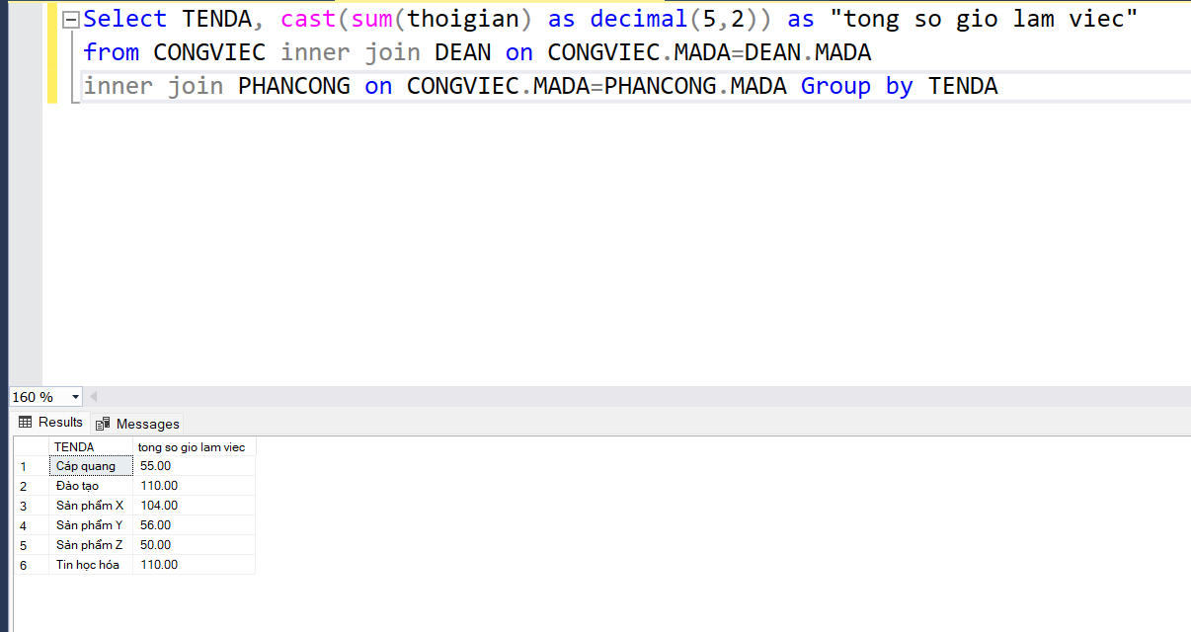

Select TENDA, convert( decimal(5,2),sum(thoigian)) as “tong so gio lam viec” from CONGVIEC inner join DEAN on CONGVIEC.MADA=DEAN.MADA inner join PHANCONG on CONGVIEC.MADA=PHANCONG.MADA Group by TENDA

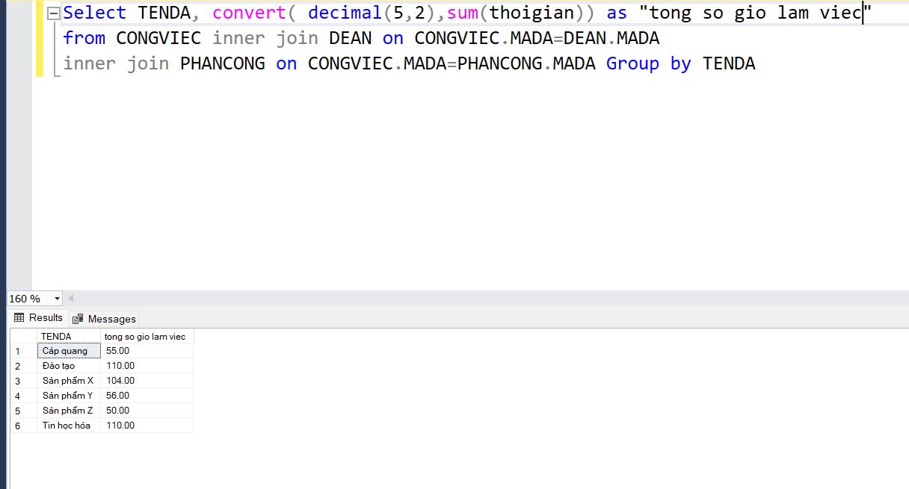

**Xuất định dạng “Luong trung binh ” kiểu decimal với 2 số thập phân, sử dụng dấu phẩy để phân biệt phần nguyên và phần thập phân**

select TENPHG,CONVERT(decimal(15,2),AVG(LUONG)) as 'Luong trung binh' from PHONGBAN inner join NHANVIEN on NHANVIEN.PHG = PHONGBAN.MAPHG group by TENPHG

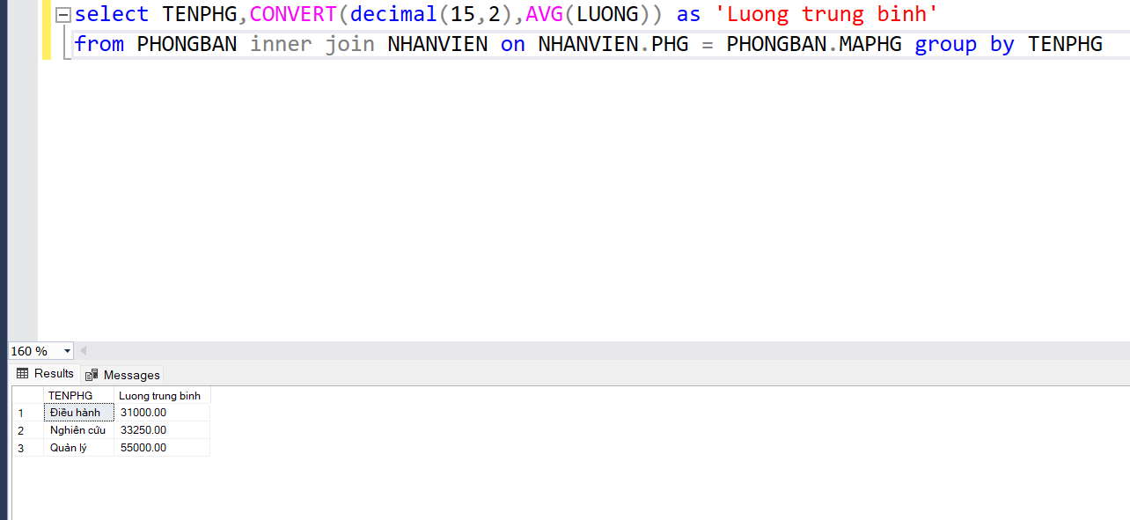

**Xuất định dạng “Luong trung binh ” kiểu varchar. Sử dụng dấu phẩy tách cứ mỗi 3 chữ số trong chuỗi ra, gợi ý dung thêm hàm Left, Replace**

select TENPHG, left(CONVERT(varchar(15),3),AVG(LUONG))+ replace(CONVERT(varchar(15),AVG(LUONG)),left(CONVERT(varchar(15),3),AVG(LUONG)),',') from PHONGBAN inner join NHANVIEN on NHANVIEN.PHG = PHONGBAN.MAPHG group by TENPHG

22:12

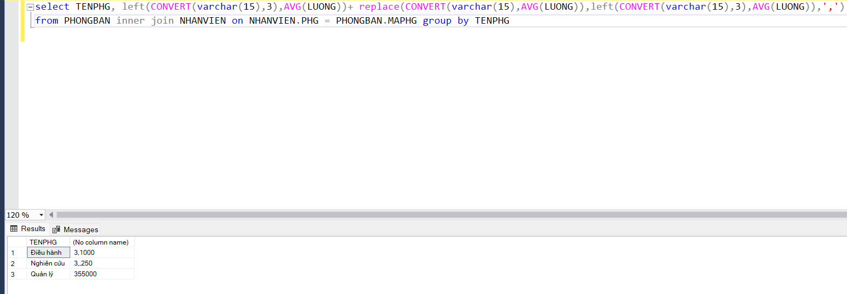

Câu 2:

**Họ tên nhân viên có lương trung bình trên mức lương trung bình của phòng "Nghiên cứu"'**

SELECT (NHANVIEN.HONV + ' ' + NHANVIEN.TENLOT + ' ' + NHANVIEN.TENNV) AS 'Họ tên nhân viên có lương trung bình trên mức lương trung bình của phòng "Nghiên cứu"' FROM NHANVIEN WHERE NHANVIEN.LUONG > (SELECT AVG(NHANVIEN.LUONG) FROM NHANVIEN, PHONGBAN WHERE NHANVIEN.PHG = PHONGBAN.MAPHG AND PHONGBAN.TENPHG = N'Nghiên cứu')

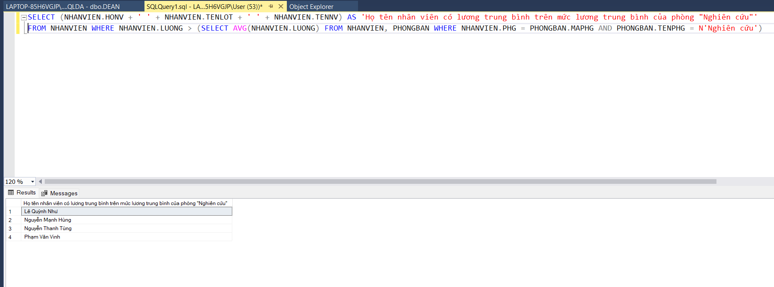

Câu 3:

**Danh sách những nhân viên (HONV, TENLOT, TENNV, DCHI) có trên 2 thân nhân,**

**thỏa các yêu cầu**

**o Dữ liệu cột HONV được viết in hoa toàn bộ**

SELECT Upper(NHANVIEN.HONV + ' ' + NHANVIEN.TENLOT + ' '+ NHANVIEN.TENNV) AS 'Họ tên nhân viên có trên 2 thân nhân'

FROM NHANVIEN, THANNHAN

WHERE NHANVIEN.MANV= THANNHAN.MA_NVIEN

GROUP BY (NHANVIEN.HONV + ' ' + NHANVIEN.TENLOT + ' '+ NHANVIEN.TENNV)

HAVING COUNT(THANNHAN.MA_NVIEN) > 2

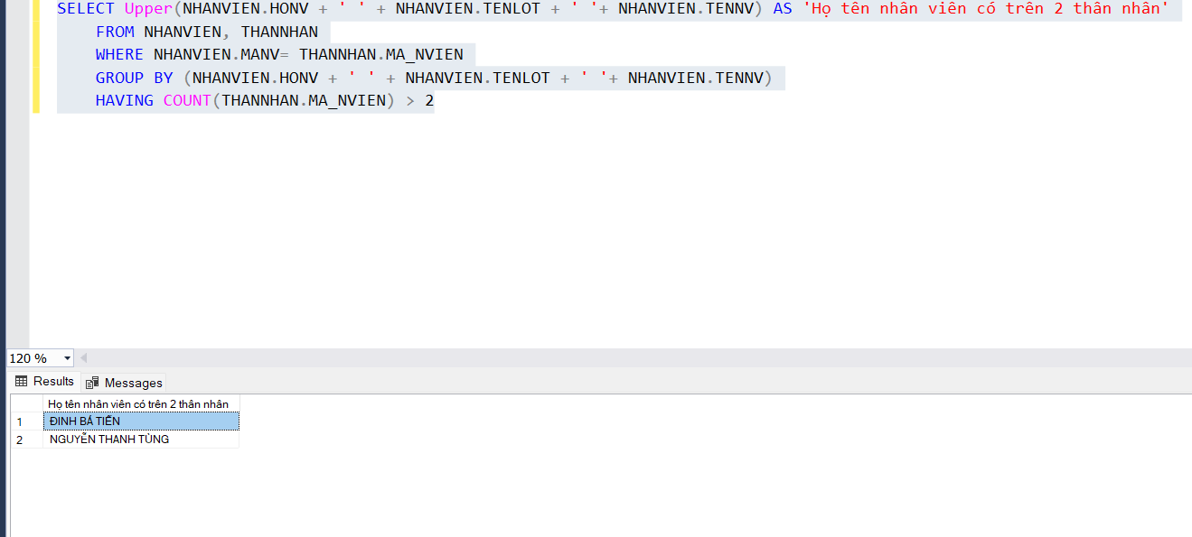

Câu 4:

**Cho biết các nhân viên có năm sinh trong khoảng 1960 đến 1965**

go

Select *

From NHANVIEN

Where Year(NGSINH) Between 1960 and 1965

go

|  |  |
| --- | --- |
|  |  |
|  |  |
|  |  |
|  |  |

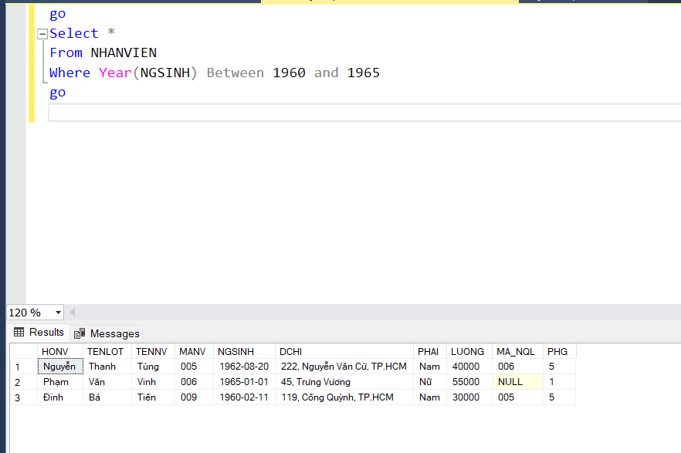

**Cho biết các nhân viên và tuổi của nhân viên**

go

select TENNV,Year(getdate())-Year(NGSINH) as 'Tuổi'

from NHANVIEN

go

